**TUGAS 1 PROJEK PERANGKAT LUNAK 4620.SC**

**1. PROJECT CHARTER**

1. **Nama Proyek**

“ Aplikasi Admin Manajemen Cafe“

1. **Nama Tim**

PPL Kelompok 7

1. **Jadwal (durasi, tanggal)**

Tanggal Mulai Proyek

23 Maret 2021

Tanggal Berakhir Proyek

20 Juni 2021

1. **Deskripsi Proyek**

Seorang pemilik cafe memiliki aplikasi yang hanya dapat melakukan input, edit, dan hapus menu, namun ingin mengetahui penjualan paling laris tiap bulannya. Dengan mengetahui grafik penjualan, pemilik bisa memperkirakan menu mana yang paling laris dan banyak peminatnya. Data penjualan dapat di export ke dalam bentuk csv yang kemudian bisa dicetak untuk laporan per hari, per minggu, maupun perbulan yang didalamnya terdapat data deskripsi dari penjualan menu makanan dan minuman. Dengan fitur tambahan aplikasi ini , sangat memudahkan owner dalam mengamati penjualan dan pendapatan Cafe miliknya.

1. **Stakeholder**

Product Owner : Owner Cafe

Project Sponsor : UDINUS , Cafe, GOJEK , GRAB

Project Leader : ANDHIKA SEPTA PRAWIRA

Business & System Analyst : MUHAMMAD ROCKY ANDRYASENA

Database Designer : ENDRAWAN ARFIANSYAH

UI Designer : RIZKY WAHYU UTOMO

Front-End Programer : RAJENDRA EKSTYA OKTANANDA

Back-End Programer : ANDHIKA SEPTA PRAWIRA

**2. Project Scope Statement**

1. Ruang Lingkup

Aplikasi Manajemen cafe merupakan suatu projek aplikasi yang memudahkan Owner dalam untuk mengetahui pendapatan yang diperoleh , menu yang paling laris, dan grafik penjualan menu cafe.Aplikasi dapat diakses dalam website dan smartphone.

2. Deskripsi Fungsionalitas

* Mendaftar sebagai admin Owner
* Owner bisa melakukan login
* Mengakses fitur CRUD item
* Menampilkan grafik dari jumlah item paling laris per hari, per minggu, perbulan
* Fitur export laporan CSV
* Tampilan deskripsi per item (nama, deskripsi menu, harga, jenis, tag:[bahan,rasa,bumbu])
* mengunduh file rekap pendapatan dan penjualan.

**3. Work Breakdown Structure**

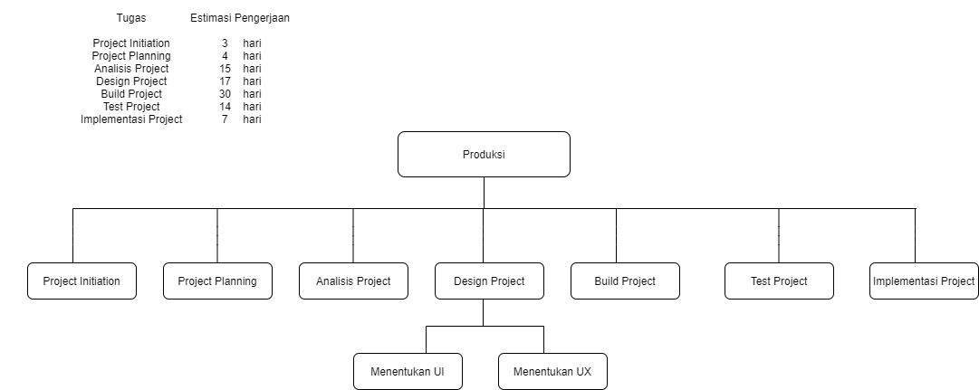

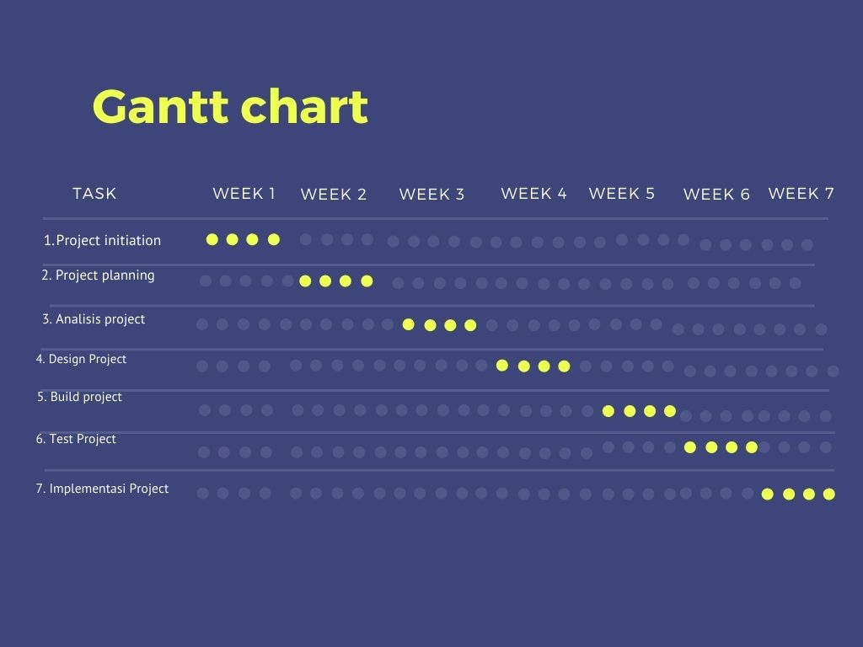**GANTT CHART**

Project management

1. Discord

Discord adalah VoIP Amerika, perpesanan instan dan platform distribusi digital yang dirancang untuk menciptakan komunitas. Pengguna berkomunikasi dengan panggilan suara, panggilan video, pesan teks, media dan file dalam obrolan pribadi atau sebagai bagian dari komunitas disebut "server."

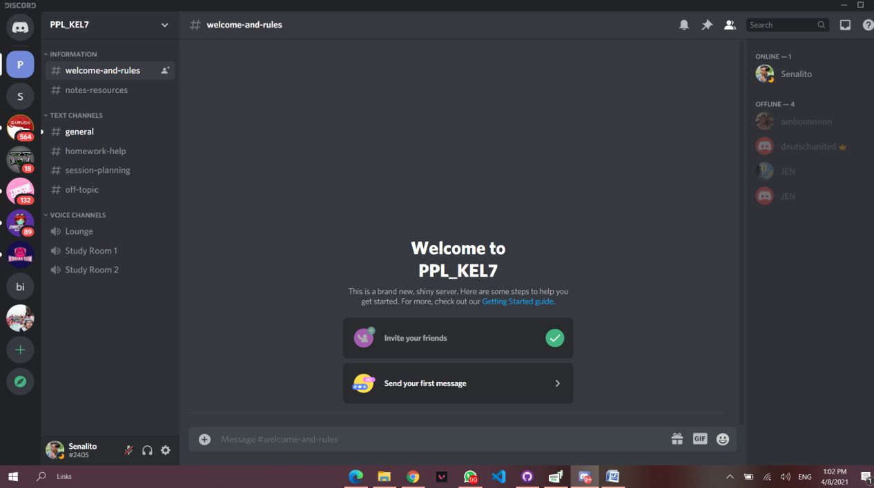

1. Diagram = Draw.io

Draw.io adalah website yang didesain untuk membuat/menggambar diagram secara online.Semua fitur dalam situs ini dapat dinikmati dengan bermodalkan browser yang mendukung HTML 5.Situs ini sangat responsif. User dapat dengan mudah menggunakan fiturnya menggunakan PC dan Smartphone.

Draw.io juga mempunyai plugin khusus yang dapat digunakan pada Google Chrome. Hal itu menjadikan proses editing diagram makin cepat dan mudah untuk dilakukan. Bukan hanya add-on Chrome saja, kini draw.io memiliki aplikasi offline yang dapat digunakan untuk membuat dan mengedit diagram. Tetapi fitur offline tersebut perlu membayar lisensi guna menggunakan aplikasinya.

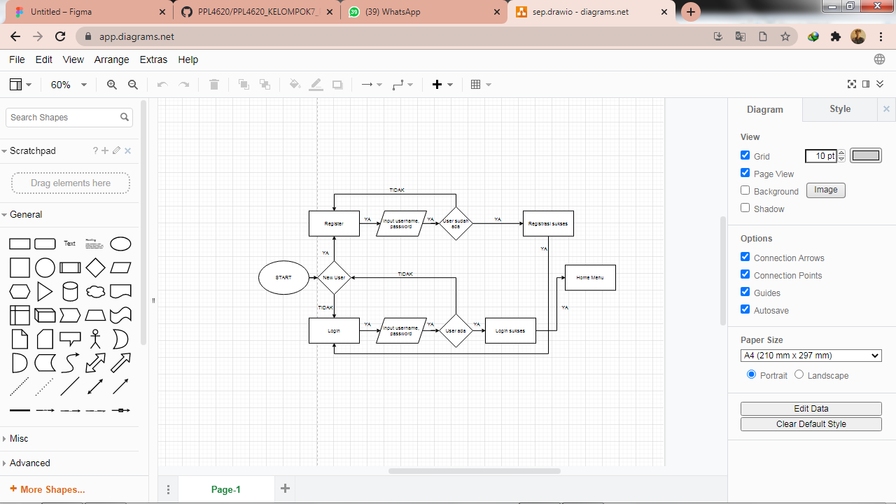

1. Wireframe = Figma

***Aplikasi Figma*** adalah editor grafis vektor dan alat prototyping dengan berbasis web serta fitur offline tambahan yang diaktifkan oleh aplikasi desktop untuk Mac OS dan Windows. Aplikasi pendamping Figma Mirror untuk Android dan iOS memungkinkan untuk melihat prototype Figma pada perangkat seluler.

Rangkaian fitur Figma berfokus pada penggunaan dalam antarmuka pengguna dan desain pengalaman pengguna dengan penekanan pada kolaborasi waktu nyata (real- time).Sederhananya, Figma adalah desain digital dan alat prototyping.

Ini adalah aplikasi desain UI dan UX yang dapat Anda gunakan untuk membuat situs web, aplikasi, atau komponen antarmuka pengguna yang lebih kecil yang dapat diintegrasikan ke dalam proyek lain. Dengan alat berbasis vektor yang hidup di cloud,

Figma memungkinkan para penggunanya untuk bekerja di mana saja dari browser.

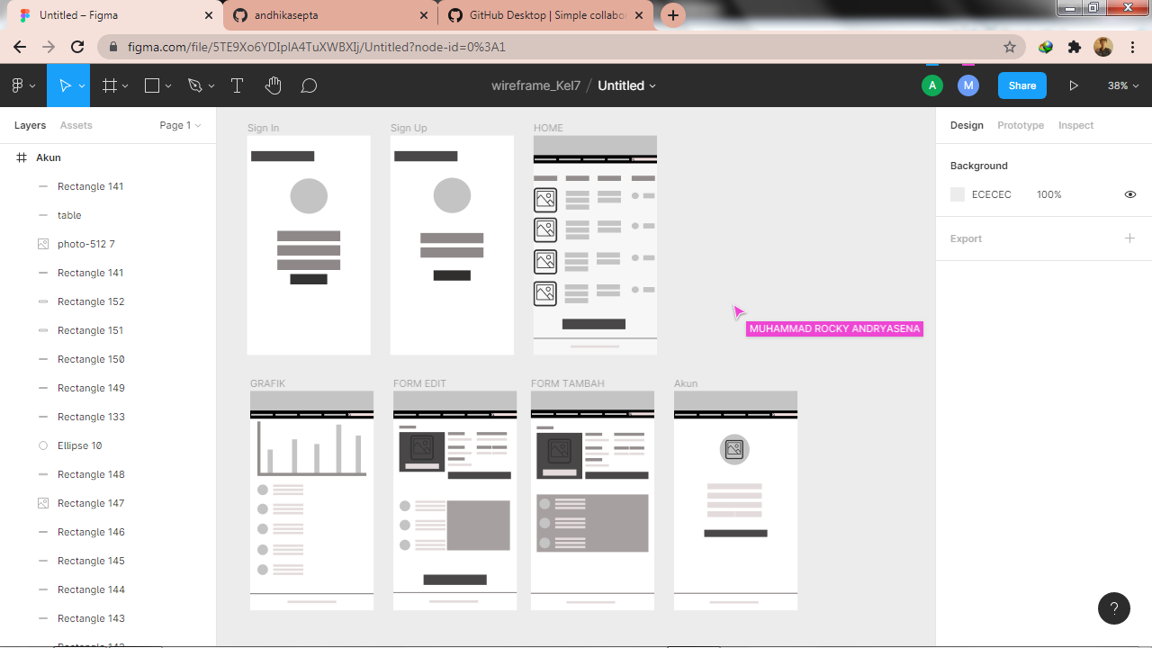

1. Mockup = Figma

**Figma yaitu** aplikasi desain berbasis cloud dan alat prototyping untuk proyek digital**. Figma** dibuat untuk dapat membantu para penggunanya agar bisa berkolaborasi dalam proyek dan bekerja dalam bentuk tim sekaligus di mana saja.

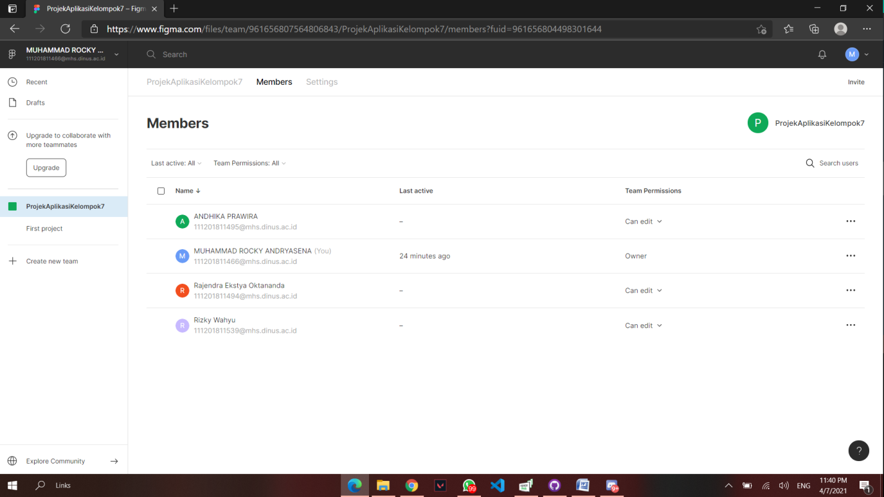

TUGAS 2 :

Wireframe

